


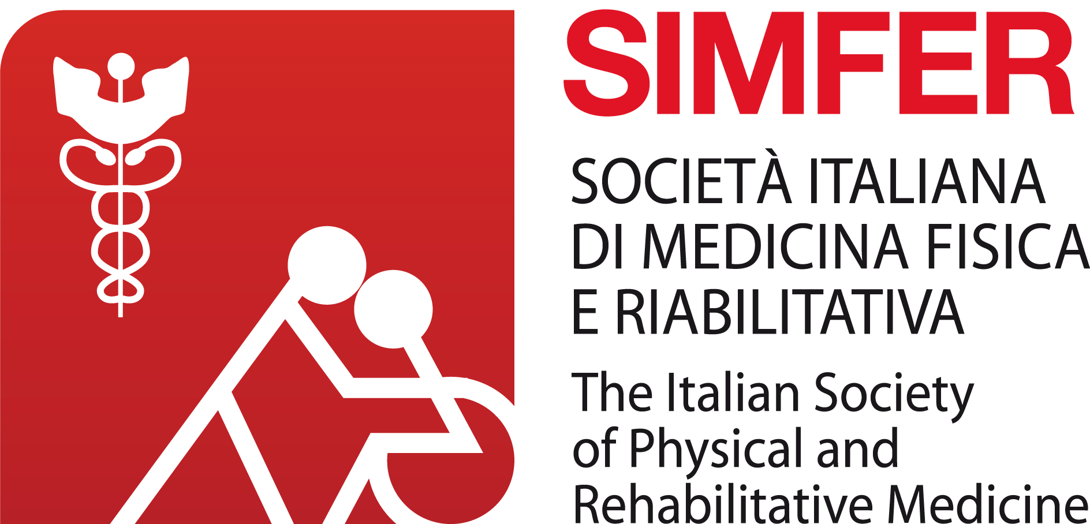

RIABILITAZIONE
NEI REPARTI PER ACUTI
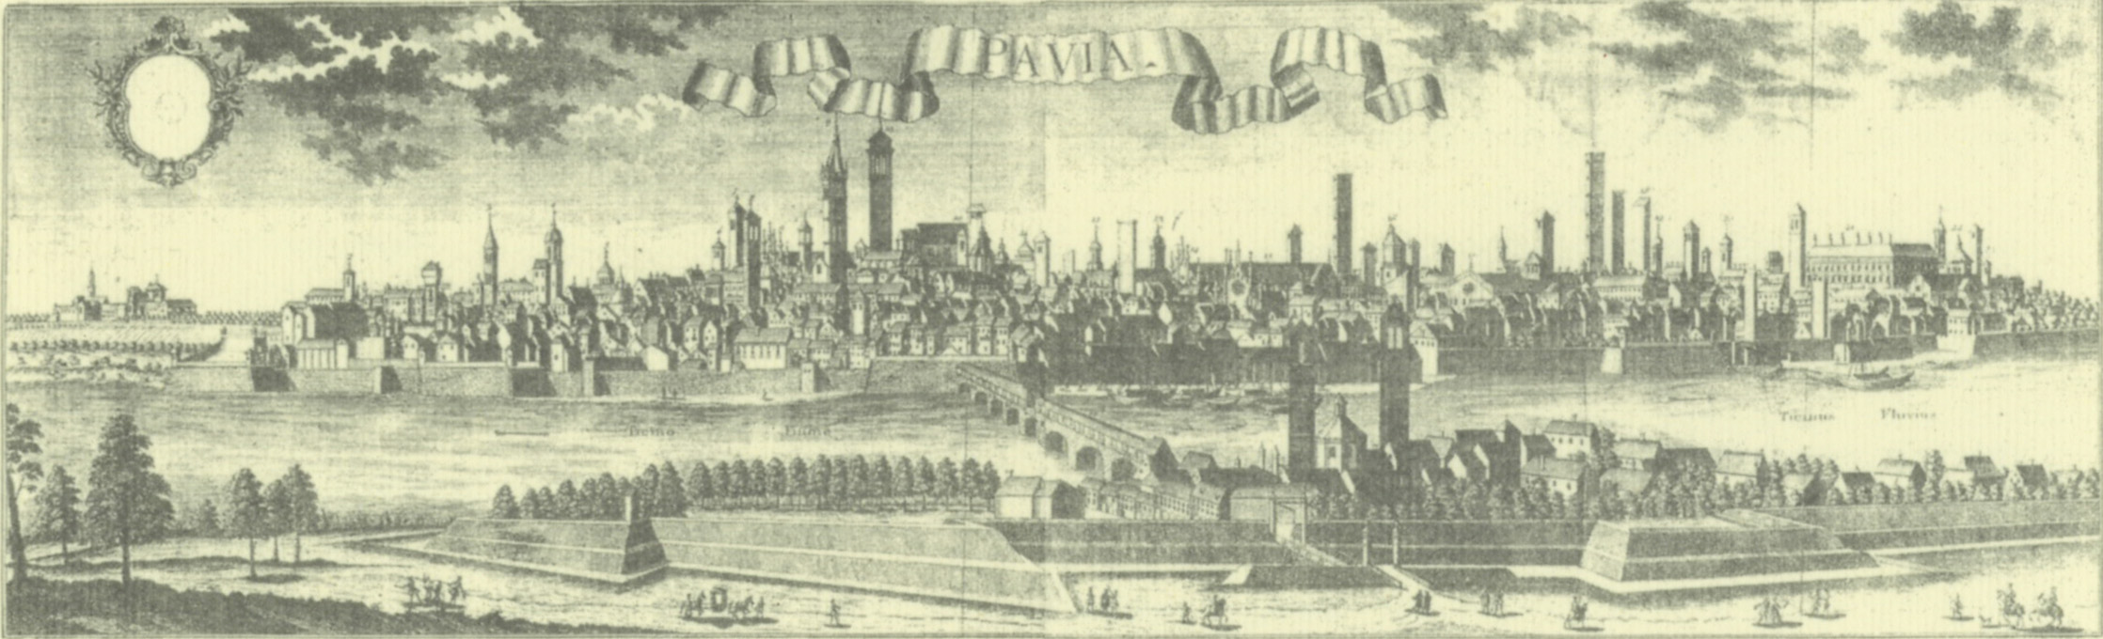

24 ottobre 2015
Aula Magna “C. Golgi” - Fondazione IRCCS Policlinico San Matteo

Presidente:
Prof.ssa Elena Dalla Toffola

INTRODUZIONE
L’evento che richiede il ricovero in ospedale per acuti, è attualmente correlato a patologie d’organo gravi non trattabili a domicilio. La patologia di base l’aumento dell’età media della popolazione e le comorbilità associate, possono rendere la fase di ospedalizzazione critica per il mantenimento dell’autonomia.
In quest’ottica si inserisce la riabilitazione specialistica per acuti, nelle fasi precoci dell’evento malattia con lo scopo di:
- contenere l’evoluzione di eventuali disabilità preesistenti
- contenere l’evoluzione delle disabilità legate all’evento che ha portato al ricovero
- evitare l’insorgenza di nuove disabilità nei casi di riduzione transitoria della performance più strettamente legata all’evento acuto in sé che a patologie neurologiche e/o ortopediche.
Lo scopo del Congresso è presentare i protocolli riabilitativi attuati nelle persone ricoverate in ospedale per acuti a tutto il personale sanitario coinvolto nella cura.
E’stato monitorato giornalmente il trattamento riabilitativo effettuato dai fisioterapisti nei vari reparti in relazione alla specifica patologia d’organo e disabilità. E’ considerato come outcome la capacità di mantenere la stazione eretta e deambulare alla dimissione.
Sono illustrati i protocolli riabilitativi proposti non solo nelle cliniche in cui classicamente il trattamento è attuato in fase subacuta, ortopedia, stroke unit, neurochirurgia, chirurgia cardio-toracica ma anche nelle chirurgie generali, malattie infettive, malattie apparato respiratorio, cliniche mediche e pediatria.
I risultati stimolano una duplice discussione: da un lato quanto ottenuto come riduzione della disabilità e possibilità di dimissione precoce in discrete condizioni, dall’altro quanta disabilità residua alla dimissione valutata come difficoltà a mantenere la stazione eretta e a deambulare.


PROGRAMMA

8.30 Registrazione dei partecipanti
9.00 Saluto delle Autorità
9.30 Riabilitazione nei reparti per acuti - E. Dalla Toffola

10.00 Riabilitazione in Area Medica: Stroke Unit, Cliniche Mediche
Moderatore: C. Balduini
Relatori: G. Di Natali, D. Brambilla

10.30 Riabilitazione in Area Medica: Malattie dell’Apparato Respiratorio, Malattie Infettive
Moderatori: L. Minoli, F. Meloni
Relatori: S. Ricotti, R. Basile, R. Sacchi

11.00 Riabilitazione in Area Pediatrica
Moderatore: G.L. Marseglia
Relatori: G. Carenzio, T. Bardoni

11.30 Riabilitazione in Area Ortopedico-Traumatologico
Moderatore: F. Benazzo
Relatori: C. Lisi, D. Scolè

12.00 Riabilitazione in Area Rianimatoria e Neurochirurgica
Moderatori: G. Iotti, P. Gaetani
Relatori: E. Carlisi, P. Gagliardi

12.30 Riabilitazione in Area Chirurgica: Chirurgia Cardio Toracica, Chirurgia Generale
Moderatori: P. Dionigi, A. Mazzola
Relatori: L. Petrucci, D. Vanzini, A. Lanzi

13.00 Lunch

14.00 Tavola Rotonda: Riflessioni, realtà e prospettive future
Moderatori: E. Dalla Toffola, C. Cerri
Discutono:
C. Marena, P. Bergomi (Fondazione IRCCS Policlinico San Matteo)
G. Beretta, D. Bonaiuti, C. Sottini, G. Molinero (Fisiatri Lombardi)
M. Bejor (Riabilitazione domiciliare)
B. Carugno (ASL Pavia)

15.30 Valutazione ECM

15.45 Chiusura dei lavori

COMITATO SCIENTIFICO
Prof.ssa Elena Dalla Toffola, Dott.ssa Lucia Petrucci

FACULTY

Università degli Studi di Pavia, Fondazione IRCCS Policlinico San Matteo, Pavia

Carlo Baldunini - Direttore S.C. di Medicina Generale III
Francesco Benazzo - Direttore S.C. di Ortopedia e Traumatologia
Piera Bergomi - Coordinatore SITRA
Elena Dalla Toffola - Direttore S.C. Riabilitazione e Recupero Funzionale
Paolo Dionigi - Direttore S.C. Chirurgia Generale
Gian Luigi Marseglia - Direttore S.C. Pediatria
Federica Meloni - Dirigente Medico S.C. Pneumologia
Lorenzo Minoli - Direttore S.C. Malattie Infettive I

Fondazione IRCCS Policlinico San Matteo, Pavia
Maria Teresa Bardoni - Fisioterapista S.C. Riabilitazione e Recupero Funzionale
Rosina Basile - Fisioterapista S.C. Riabilitazione e Recupero Funzionale
Daniela Brambilla - Fisioterapista S.C. Riabilitazione e Recupero Funzionale
Gabriella Carenzio - Dirigente Medico S.C. Riabilitazione e Recupero Funzionale
Ettore Carlisi - Dirigente Medico S.C. Riabilitazione e Recupero Funzionale
Giuseppe Di Natali - Dirigente Medico S.C. Riabilitazione e Recupero Funzionale
Paolo Gaetani - Direttore S.C. Neurochirurgia
Pietro Gagliardi - Fisioterapista S.C. Riabilitazione e Recupero Funzionale
Giorgio Iotti - Direttore S.C. Anestesia e Rianimazione II
Ambrogina Lanzi - Fisioterapista S.C. Riabilitazione e Recupero Funzionale
Claudio Lisi - Dirigente Medico S.C. Riabilitazione e Recupero Funzionale
Carlo Marena - Direttore Medico di Presidio
Alessandro Mazzola - Direttore S.C. Cardiochirurgia
Lucia Petrucci - Dirigente Medico S.C. Riabilitazione e Recupero Funzionale
Susanna Ricotti - Dirigente Medico S.C. Riabilitazione e Recupero Funzionale
Roberta Sacchi - Fisioterapista S.C. Riabilitazione e Recupero Funzionale
Donatella Scolè - Fisioterapista S.C. Riabilitazione e Recupero Funzionale
Daniela Vanzini - Fisioterapista S.C. Riabilitazione e Recupero Funzionale

Maurizio Bejor - Università degli Studi di Pavia, Direttore U.O.C.R. Centro S. Maria alle Fonti, Fondazione Don Gnocchi, ONLUS di Salice Terme (PV)
Giovanna Beretta - Direttore S.C. Medicina Riabilitativa e Neuroriabilitazione, Ospedale Niguarda Ca’ Granda, Milano
Donatella Bonaiuti - Direttore U.C. di Medicina Fisica e Riabilitazione, Ospedale S. Gerardo di Monza
Bruno Carugno - Responsabile U.O.C. Acquisto e Controllo delle Prestazioni, ASL Pavia
Cesare Cerri - Università degli Studi di Milano Bicocca, Direttore U.O. Clinicizzata Gravi Cerebrolesioni, Istituti Clinici Zucchi, Carate Brianza
Guido Molinero - Direttore U.S.C. Riabilitazione Specialistica, Azienda Ospedaliera Papa Giovanni XXIII, Bergamo
Caterina Sottini - Direttore U.O. Riabilitazione Specialistica, A.O. Spedali Civili di Brescia
INFORMAZIONI
DATA E SEDE

Sabato 24 ottobre 2015 - ore 08.30 - 15.45

Aula Magna “C. Golgi”

Fondazione IRCCS Policlinico San Matteo, V.le Golgi 19 - Pavia

MODALITA’ DI ISCRIZIONE
E’ necessario inviare la scheda di iscrizione alla segreteria organizzativa entro venerdì 16 ottobre 2015.
L’iscrizione sarà accettata solo se accompagnata da attestazione di pagamento (copia del bonifico bancario) da inviare via fax o via mail alla segreteria organizzativa (mail: congressi@smatteo.pv.it - fax 0382 502508).
Tutte le iscrizioni saranno confermate all'indirizzo mail indicato durante la registrazione al ricevimento dell’attestazione di pagamento.
Dopo il 16 ottobre, sarà possibile iscriversi in sede congressuale, con pagamento in contanti.

QUOTA DI ISCRIZIONE
Medico, Infermiere e Fisioterapista interno
alla Fondazione IRCCS Policlinico San Matteo gratuito

Specializzando esterno gratuito

Medico, Infermiere e Fisioterapista € 61,00 (€ 50,00 - IVA esclusa)

Richieste di Esenzione IVA: gli enti pubblici, che desiderino iscrivere i propri dipendenti al corso, possono fare richiesta di esenzione IVA.

La quota d’iscrizione dà diritto a: partecipazione ai lavori scientifici, lunch, attestato di partecipazione, attestato ECM.
Verrà emessa regolare fattura ai singoli partecipanti o agli enti indicati nella sezione “Dati di Fatturazione”. Le fatture saranno inviate ai partecipanti dopo l'evento.

PAGAMENTO
BONIFICO BANCARIO - Intestato a: Fondazione IRCCS Policlinico San Matteo Banca Popolare di Sondrio C.C. 20800/73;
IBAN: IT52Q0569611300000020800X73
Solo per gli ENTI PUBBLICI, in attuazione all’art.35-comma 8/13 del D.L. n.1/2012,
i versamenti dovranno essere eseguiti sul conto della Banca d’Italia n. 306296
Causale: Iscrizione CORSO 46_2015 RIABILITAZIONE - Nome Cognome Partecipante

ACCREDITAMENTO E.C.M.
Provider: Pragma Congressi S.r.l. (codice 918)
Tel. 0382-309579 - info@pragmacongressi.it
Partecipanti n. 100
Professione di riferimento: Medico (tutte le discipline), Infermiere, Fisioterapista
ID. evento: 139328; N. crediti: 5

L’attestato ECM sarà inviato via mail, dopo il corso, a coloro che saranno stati presenti per l’intera durata della manifestazione e che avranno restituito debitamente compilati il questionario e la scheda di valutazione ricevuti al momento della registrazione.

SEGRETERIA ORGANIZZATIVA

Fondazione IRCCS Policlinico San Matteo - Direzione Scientifica - Ufficio Organizzazione Congressi

Tel.0382 503490 - 0382 503467 - Fax 0382 502508 - Cell. 331 6408688 - congressi@smatteo.pv.it

